เอกสารประกอบโครงการ
ระบบร้านค้าเกมออนไลน์
GameStore
Project Documentation
ประกอบด้วย: ความต้องการของระบบ | Flowchart | Data Flow Diagram | Data Dictionary
CSI 402 • วันที่ 23 มีนาคม 2569

บทที่ 1 ภาพรวมระบบ (System Overview)
GameStore คือระบบร้านค้าเกมออนไลน์ที่พัฒนาด้วย ASP.NET Core MVC รองรับการทำงานของผู้ใช้ 3 กลุ่มหลัก ได้แก่ ลูกค้า (Customer), ผู้จัดจำหน่ายเกม (Publisher) และผู้ดูแลระบบ (Admin) ระบบมีฟังก์ชันครอบคลุมตั้งแต่การค้นหาและซื้อเกม การจัดการโปรโมชั่น ระบบแต้มสะสม ไปจนถึงการรีวิวเกมและการออกรายงาน

1.1 เทคโนโลยีที่ใช้
ส่วนประกอบ | เทคโนโลยี/เครื่องมือ | รายละเอียด
Backend Framework | ASP.NET Core MVC (.NET 8) | MVC Pattern, Areas
ภาษาโปรแกรม | C# | Version 12
ORM | Entity Framework Core | Code First / DB First
ฐานข้อมูล | MySQL | Relational Database
Authentication | Session-based | HttpContext.Session
Frontend | Razor Views, Bootstrap | CSS3, JavaScript

บทที่ 2 ความต้องการของระบบ (System Requirements)

2.1 ความต้องการเชิงหน้าที่ (Functional Requirements)

2.1.1 ผู้ใช้งานทั่วไป (Guest / ก่อน Login)
- ดูรายการเกมทั้งหมดที่ได้รับการอนุมัติ พร้อมกรองตามประเภท, ราคา และการเรียงลำดับ
- ค้นหาเกมตามชื่อ
- ดูรายละเอียดเกมแต่ละชื่อ เช่น คำอธิบาย, ราคา, เรตติ้ง และรีวิว
- สมัครสมาชิก (Register) และเข้าสู่ระบบ (Login) ด้วย Email/Password

2.1.2 ลูกค้า (Customer)
- เพิ่มเกมลงตะกร้าและดำเนินการซื้อ (Checkout)
- ใช้แต้มสะสม (WalletPoints) เพื่อลดราคาในการสั่งซื้อ (1 แต้ม = 0.50 บาท)
- รับแต้มจากการซื้อเกม (ซื้อ 1 บาท = 0.10 แต้ม)
- ดูคลังเกมส่วนตัว (Library) ที่ซื้อไปแล้ว
- เพิ่มเกมใน Wishlist และ Pre-register เกมที่ Coming Soon
- รีวิวเกมที่มีในคลัง (1 เกม รีวิวได้ 1 ครั้ง)
- แก้ไขข้อมูลโปรไฟล์ส่วนตัว
- ดูประวัติแต้ม (PointHistory) ทั้งที่ได้รับและใช้งาน
- สมัครเป็น Publisher โดยส่งคำขอพร้อมข้อมูลบริษัท
- รับเกมฟรีผ่านโปรโมชั่น FreeGame / Free Claim

2.1.3 ผู้จัดจำหน่าย (Publisher)
- เพิ่มเกมใหม่เข้าระบบ พร้อมอัปโหลดรูปปก, ราคา, ประเภท, วันวางจำหน่าย
- แก้ไขและลบเกมของตนเอง
- สร้างและจัดการโปรโมชั่นสำหรับเกมของตน
- ดูรีวิวและเรตติ้งของเกมที่ตัวเองวางจำหน่าย
- ดูหน้า Dashboard สรุปสถิติเกมของตนเอง

2.1.4 ผู้ดูแลระบบ (Admin / SuperAdmin)
- อนุมัติหรือปฏิเสธเกมที่ Publisher ส่งมา
- จัดการข้อมูลผู้ใช้ทั้งหมด (ดู, แก้ไข, ลบ)
- ตรวจสอบและจัดการโปรโมชั่นของผู้จำหน่าย
- จัดการ Campaign ส่วนลดของร้าน
- ดูรายงานยอดขายและสถิติระบบ
- จัดการ Banner โฆษณาหน้าร้าน
- อนุมัติหรือปฏิเสธคำขอสมัคร Publisher
- จัดการหมวดหมู่เกม (Category)

2.2 ความต้องการไม่เชิงหน้าที่ (Non-Functional Requirements)
ด้าน | ความต้องการ
ความปลอดภัย | ใช้ Session-based Authentication, ตรวจสอบสิทธิ์ตาม Role ก่อนเข้าทุก Area
ความพร้อมใช้ | ระบบรองรับผู้ใช้หลายคนพร้อมกันผ่าน Web Browser
ประสิทธิภาพ | โหลดหน้ารายการเกมได้ภายใน 3 วินาที, ใช้ LINQ + EF Core query ที่เหมาะสม
ความสามารถขยาย | โครงสร้าง Area-based MVC แยก Guest/Customer/Publisher/Admin ชัดเจน
ความสะดวกใช้ | UI ตอบสนองได้ (Responsive) รองรับทั้ง Desktop และ Mobile
การสำรองข้อมูล | ฐานข้อมูล MySQL รองรับการ Backup และ Restore

บทที่ 3 ผังงาน (Flowchart)
ผังงานแสดงกระบวนการทำงานหลักของระบบ GameStore โดยแบ่งออกเป็น 3 กระบวนการสำคัญ ได้แก่ การเข้าสู่ระบบ, กระบวนการซื้อเกม และกระบวนการส่งเกมของ Publisher

3.1 Flowchart : กระบวนการ Login / Register
เมื่อผู้ใช้กรอก Email และรหัสผ่าน ระบบจะตรวจสอบความถูกต้องกับฐานข้อมูล หากถูกต้องจะตรวจสอบสถานะบัญชีว่าถูกระงับหรือไม่ จากนั้นบันทึก Session และเปลี่ยนเส้นทางตาม Role (Admin, Publisher, Customer)
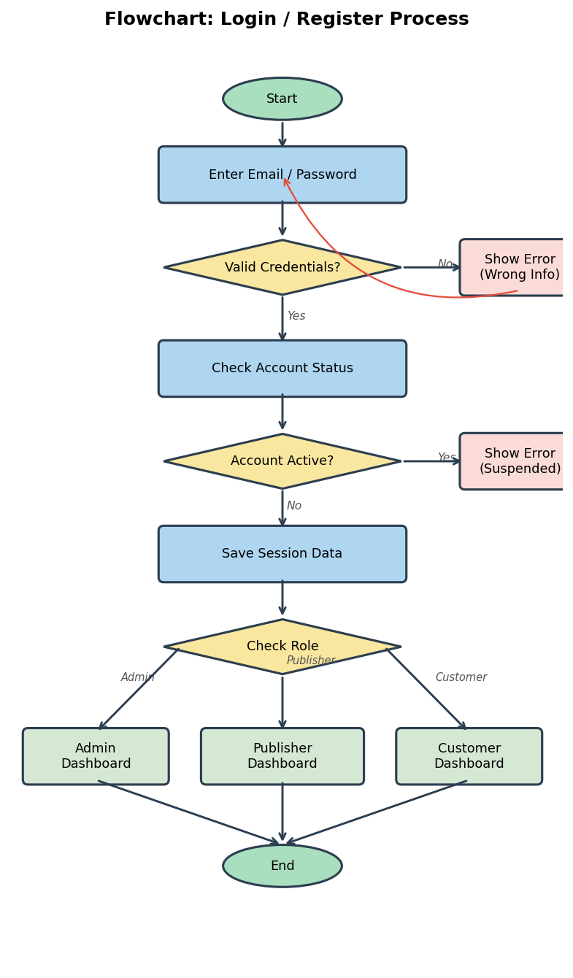
รูปที่ 3.1 Flowchart แสดงกระบวนการ Login / Register

3.2 Flowchart : กระบวนการซื้อเกม (Purchase)
ลูกค้าเลือกเกมและเพิ่มลงตะกร้า จากนั้นดูสรุปตะกร้า สามารถเลือกใช้แต้มสะสมเพื่อลดราคาได้ เมื่อยืนยันการสั่งซื้อ ระบบจะบันทึก Order, เพิ่มเกมใน Library, อัปเดต WalletPoints และแสดงหน้าสำเร็จ
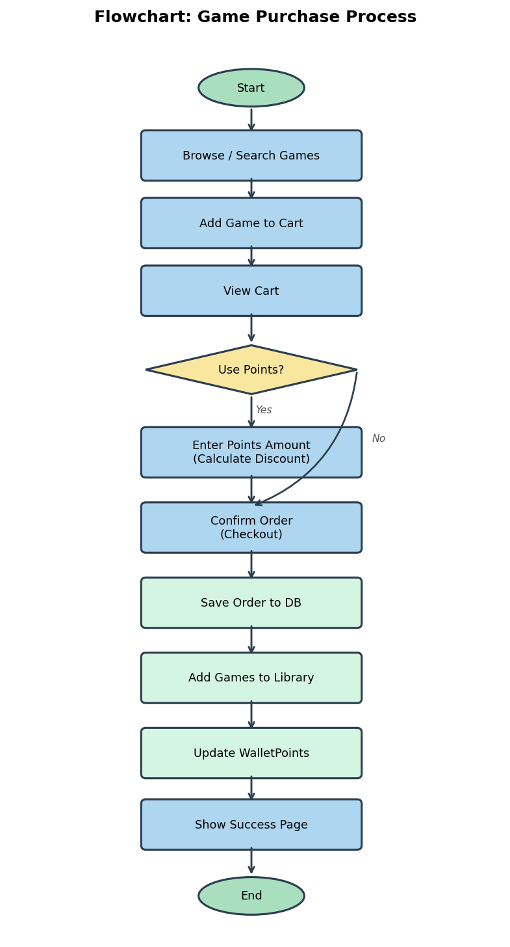
รูปที่ 3.2 Flowchart แสดงกระบวนการซื้อเกม

3.3 Flowchart : การส่งเกมของ Publisher
Publisher กรอกข้อมูลเกม อัปโหลดรูปปก และส่งเกมเข้าระบบโดยสถานะจะเป็น "Pending" Admin จะตรวจสอบและอนุมัติหรือปฏิเสธ หากอนุมัติเกมจะปรากฏในหน้าร้าน หากปฏิเสธจะแจ้งเหตุผลให้ Publisher ทราบ
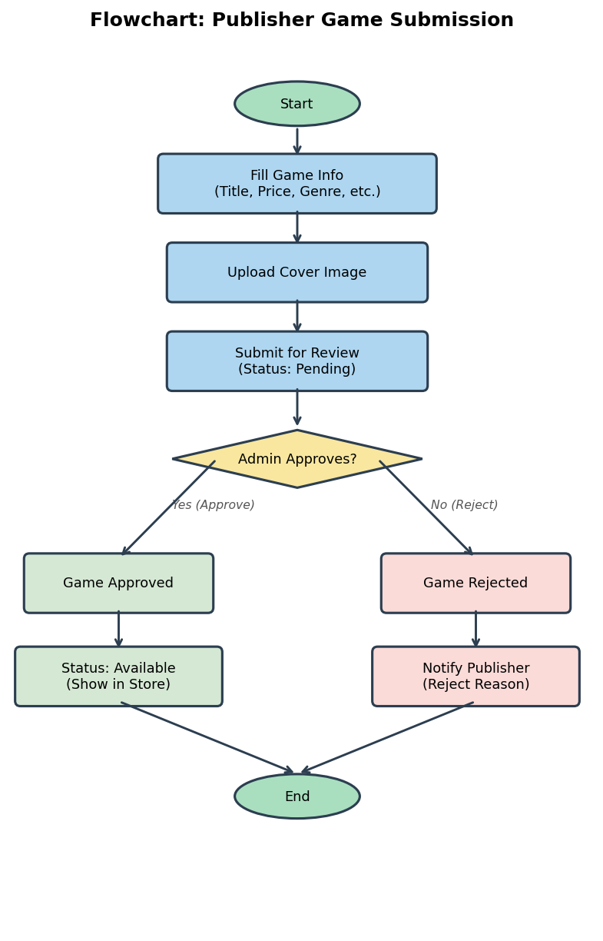
รูปที่ 3.3 Flowchart แสดงกระบวนการส่งเกมของ Publisher

บทที่ 4 แผนภาพกระแสข้อมูล (Data Flow Diagram)
Data Flow Diagram (DFD) แสดงการไหลของข้อมูลในระบบ GameStore โดยแบ่งเป็น 2 ระดับ ได้แก่ Context Diagram (Level 0) ที่แสดงภาพรวม และ Level 1 ที่แสดงกระบวนการย่อยภายในระบบ

4.1 Context Diagram (Level 0)
แผนภาพระดับ 0 แสดงระบบ GameStore เป็น Process กลาง โดยมี External Entity 3 กลุ่ม ได้แก่ Customer, Publisher และ Admin ซึ่งแต่ละกลุ่มมีการส่งและรับข้อมูลกับระบบในรูปแบบที่แตกต่างกัน
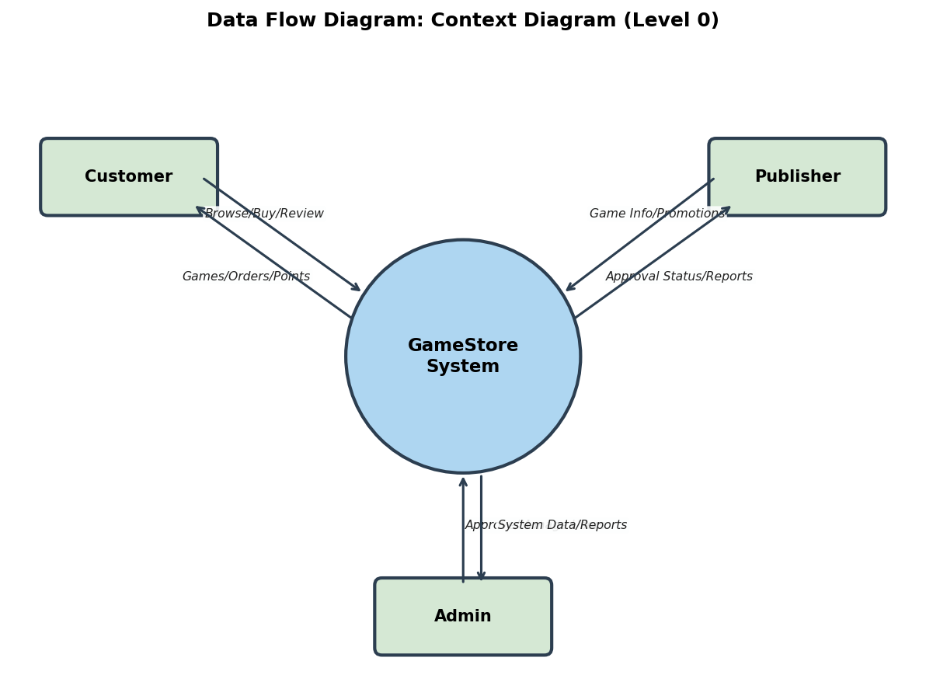
รูปที่ 4.1 Context Diagram (Level 0) ของระบบ GameStore

4.2 DFD Level 1
แผนภาพระดับ 1 แสดงกระบวนการหลักภายในระบบ แยกเป็น 9 Process ได้แก่: (1) Authentication, (2) Game Browse, (3) Cart & Order, (4) Points System, (5) Game Management, (6) Promotion, (7) Review, (8) Admin Management และ (9) Publisher Request โดยแต่ละ Process เชื่อมต่อกับ Data Store ที่เกี่ยวข้อง
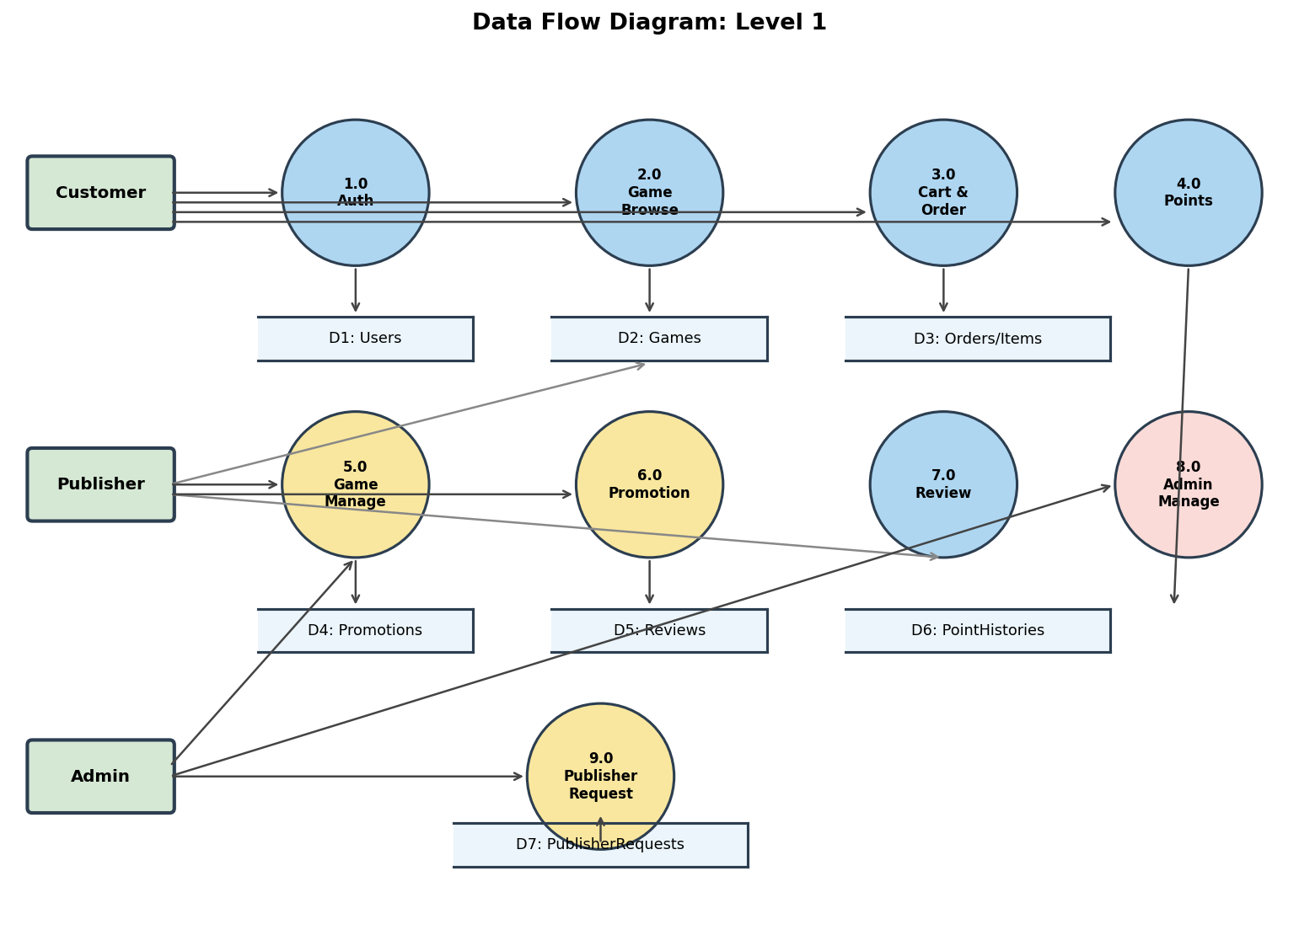
รูปที่ 4.2 Data Flow Diagram Level 1 ของระบบ GameStore

4.3 คำอธิบาย Process และ Data Store
Process | ชื่อ | คำอธิบาย
1.0 | Authentication | จัดการ Login/Logout/Register, ตรวจสอบ Email/Password, บันทึก Session
2.0 | Game Browse | แสดงรายการเกม, ค้นหา, กรอง, ดูรายละเอียด, ตรวจสอบสิทธิ์การซื้อ
3.0 | Cart & Order | จัดการตะกร้า, คำนวณส่วนลด, บันทึก Order/OrderItem, เพิ่มเกมใน Library
4.0 | Points System | คำนวณแต้มที่ได้รับ/ใช้, อัปเดต WalletPoints, บันทึก PointHistory
5.0 | Game Management | Publisher: CRUD เกม, อัปโหลดรูป | Admin: อนุมัติ/ปฏิเสธเกม
6.0 | Promotion | จัดการโปรโมชั่น 4 ประเภท: FestivalSale, FreeGame, TrialDiscount, SeriesDiscount
7.0 | Review | ลูกค้าเพิ่ม/แก้ไขรีวิว, ระบบคำนวณ Rating เฉลี่ย, Publisher ดูรีวิวเกมตน
8.0 | Admin Management | จัดการผู้ใช้, Campaign, Banner, Report, Category
9.0 | Publisher Request | ลูกค้าส่งคำขอสมัคร Publisher, Admin ตรวจสอบและอนุมัติ/ปฏิเสธ

Data Store | ตาราง DB | ข้อมูลที่จัดเก็บ
D1 | Users | ข้อมูลผู้ใช้ทั้งหมด: ชื่อ, Email, Role, WalletPoints, สถานะ
D2 | Games | ข้อมูลเกม: ชื่อ, ราคา, Genre, คะแนน, สถานะการอนุมัติ
D3 | Orders / OrderItems | ประวัติการสั่งซื้อและรายละเอียดแต่ละรายการ
D4 | Promotions | โปรโมชั่นของ Publisher แต่ละประเภท
D5 | Reviews | รีวิวและคะแนนจากลูกค้า
D6 | PointHistories | ประวัติการรับ/ใช้แต้มสะสม
D7 | PublisherRequests | คำขอสมัคร Publisher และสถานะการอนุมัติ

บทที่ 5 พจนานุกรมข้อมูล (Data Dictionary)
พจนานุกรมข้อมูลอธิบายโครงสร้างของตารางทั้งหมดในฐานข้อมูล GameStore ซึ่งพัฒนาบน MySQL ประกอบด้วย 13 ตาราง แบ่งเป็น Master Data, ตารางหลัก และตารางเชื่อมโยง

5.1 ตาราง Roles
Field | Data Type | NULL | Key | คำอธิบาย
RoleId | INT | NOT NULL | PK | รหัส Role (Auto Increment)
RoleName | NVARCHAR(50) | NOT NULL |  | ชื่อ Role: SuperAdmin, Admin, Publisher, Customer
CreatedAt | DATETIME | DEFAULT NOW |  | วันที่สร้าง Record
UpdatedAt | DATETIME | DEFAULT NOW |  | วันที่อัปเดตล่าสุด

5.2 ตาราง GameStatuses
Field | Data Type | NULL | Key | คำอธิบาย
StatusId | INT | NOT NULL | PK | รหัสสถานะ (0=Coming Soon, 1=Available, 2=Free Claim)
StatusName | NVARCHAR(50) | NOT NULL |  | ชื่อสถานะ
Description | NVARCHAR(255) | NULL |  | คำอธิบายสถานะ

5.3 ตาราง GameSeries
Field | Data Type | NULL | Key | คำอธิบาย
SeriesId | INT | NOT NULL | PK | รหัส Series (Auto Increment)
SeriesName | NVARCHAR(100) | NOT NULL |  | ชื่อซีรีส์เกม เช่น Cyber Warriors
CreatedAt | DATETIME | DEFAULT NOW |  | วันที่สร้าง
UpdatedAt | DATETIME | DEFAULT NOW |  | วันที่อัปเดต

5.4 ตาราง Users
Field | Data Type | NULL | Key | คำอธิบาย
UserId | NVARCHAR(50) | NOT NULL | PK | รหัสผู้ใช้ (GUID)
Username | NVARCHAR(50) | NOT NULL |  | ชื่อผู้ใช้ (unique)
PasswordHash | NVARCHAR(255) | NULL |  | รหัสผ่าน (hashed)
Email | NVARCHAR(100) | NULL |  | Email สำหรับ Login (unique)
RoleId | INT | NOT NULL | FK → Roles | รหัส Role ของผู้ใช้
WalletPoints | DECIMAL(18,2) | DEFAULT 0 |  | แต้มสะสมในกระเป๋า
DisplayName | NVARCHAR(100) | NULL |  | ชื่อที่แสดงในระบบ
ProfileImage | NVARCHAR(500) | NULL |  | URL รูปโปรไฟล์
Phone | NVARCHAR(20) | NULL |  | เบอร์โทรศัพท์
Country | NVARCHAR(50) | NULL |  | ประเทศ
IsActive | BOOLEAN | DEFAULT TRUE |  | สถานะบัญชี (TRUE=ใช้งานได้)
CreatedAt | DATETIME | DEFAULT NOW |  | วันที่สร้างบัญชี
UpdatedAt | DATETIME | DEFAULT NOW |  | วันที่อัปเดตล่าสุด

5.5 ตาราง Games
Field | Data Type | NULL | Key | คำอธิบาย
GameId | INT | NOT NULL | PK | รหัสเกม (Auto Increment)
Title | NVARCHAR(255) | NOT NULL |  | ชื่อเกม
Description | TEXT | NULL |  | คำอธิบายเกม
BasePrice | DECIMAL(18,2) | NOT NULL |  | ราคาตั้งต้น (บาท)
CoverImage | NVARCHAR(255) | NULL |  | URL หรือ Path รูปปก
ReleaseDate | DATETIME | NULL |  | วันวางจำหน่าย (อนาคต = Coming Soon)
Genre | NVARCHAR(100) | NULL |  | ประเภทเกม เช่น RPG, Action, MOBA
DiscountPercent | DECIMAL(5,2) | DEFAULT 0 |  | เปอร์เซ็นต์ส่วนลดปัจจุบัน
IsFree | BOOLEAN | DEFAULT FALSE |  | เกมฟรีถาวร (TRUE=ฟรี)
HasTrial | BOOLEAN | DEFAULT FALSE |  | มีเวอร์ชั่นทดลองเล่น
TrialHours | INT | NULL |  | จำนวนชั่วโมงที่ทดลองได้
Rating | DECIMAL(3,2) | DEFAULT 0 |  | คะแนนเฉลี่ย (0.00–5.00)
ReviewCount | INT | DEFAULT 0 |  | จำนวนรีวิวทั้งหมด
SoldCount | INT | DEFAULT 0 |  | จำนวนที่ขายได้
IsApproved | BOOLEAN | DEFAULT FALSE |  | Admin อนุมัติแล้ว (TRUE=อนุมัติ)
StatusId | INT | NOT NULL | FK → GameStatuses | สถานะเกม (0/1/2)
SeriesId | INT | NULL | FK → GameSeries | รหัสซีรีส์ (ถ้ามี)
PublisherId | NVARCHAR(50) | NULL | FK → Users | รหัส Publisher เจ้าของเกม
CreatedAt | DATETIME | DEFAULT NOW |  | วันที่เพิ่มเกม
UpdatedAt | DATETIME | DEFAULT NOW |  | วันที่อัปเดต

5.6 ตาราง Campaigns
Field | Data Type | NULL | Key | คำอธิบาย
CampaignId | INT | NOT NULL | PK | รหัส Campaign (Auto Increment)
CampaignName | NVARCHAR(100) | NOT NULL |  | ชื่อแคมเปญ เช่น Summer Sale 2026
DiscountPercentage | DECIMAL(5,2) | NOT NULL |  | เปอร์เซ็นต์ส่วนลดของแคมเปญ
StartDate | DATETIME | NOT NULL |  | วันเริ่มต้น
EndDate | DATETIME | NOT NULL |  | วันสิ้นสุด
IsActive | BOOLEAN | DEFAULT TRUE |  | สถานะแคมเปญ
CreatedAt | DATETIME | DEFAULT NOW |  | วันที่สร้าง
UpdatedAt | DATETIME | DEFAULT NOW |  | วันที่อัปเดต

5.7 ตาราง CampaignGames
Field | Data Type | NULL | Key | คำอธิบาย
CampaignGameId | INT | NOT NULL | PK | รหัส (Auto Increment)
CampaignId | INT | NOT NULL | FK → Campaigns | รหัสแคมเปญ
GameId | INT | NOT NULL | FK → Games | รหัสเกมที่อยู่ในแคมเปญ
CreatedAt | DATETIME | DEFAULT NOW |  | วันที่เพิ่ม
UpdatedAt | DATETIME | DEFAULT NOW |  | วันที่อัปเดต
* Unique Constraint: (CampaignId, GameId) — เกมเดิมอยู่ใน Campaign เดิมได้ครั้งเดียว

5.8 ตาราง Orders
Field | Data Type | NULL | Key | คำอธิบาย
OrderId | INT | NOT NULL | PK | รหัสคำสั่งซื้อ (Auto Increment)
CustomerId | NVARCHAR(50) | NOT NULL | FK → Users | รหัสลูกค้าที่สั่งซื้อ
TotalAmount | DECIMAL(18,2) | NOT NULL |  | ยอดรวมก่อนหักส่วนลด (บาท)
PointsUsed | DECIMAL(18,2) | DEFAULT 0 |  | แต้มที่ใช้ลดราคา
FinalAmount | DECIMAL(18,2) | NOT NULL |  | ยอดที่จ่ายจริง (บาท)
PointsEarned | DECIMAL(18,2) | DEFAULT 0 |  | แต้มที่ได้รับจากการซื้อครั้งนี้
OrderStatus | NVARCHAR(20) | DEFAULT Pending |  | สถานะ: Pending, Completed, Cancelled
CreatedAt | DATETIME | DEFAULT NOW |  | วันที่สั่งซื้อ
UpdatedAt | DATETIME | DEFAULT NOW |  | วันที่อัปเดต

5.9 ตาราง OrderItems
Field | Data Type | NULL | Key | คำอธิบาย
OrderItemId | INT | NOT NULL | PK | รหัสรายการ (Auto Increment)
OrderId | INT | NOT NULL | FK → Orders | รหัสคำสั่งซื้อหลัก
GameId | INT | NOT NULL | FK → Games | รหัสเกมที่ซื้อ
UnitPrice | DECIMAL(18,2) | NOT NULL |  | ราคาต่อหน่วย (BasePrice)
DiscountAmount | DECIMAL(18,2) | DEFAULT 0 |  | จำนวนเงินที่ลด (บาท)
NetPrice | DECIMAL(18,2) | NOT NULL |  | ราคาสุทธิ (UnitPrice - Discount)
DiscountNote | NVARCHAR(100) | NULL |  | หมายเหตุส่วนลด เช่น Summer Sale 20%
CreatedAt | DATETIME | DEFAULT NOW |  | วันที่บันทึก
UpdatedAt | DATETIME | DEFAULT NOW |  | วันที่อัปเดต

5.10 ตาราง UserLibraries
Field | Data Type | NULL | Key | คำอธิบาย
LibraryId | INT | NOT NULL | PK | รหัส (Auto Increment)
UserId | NVARCHAR(50) | NOT NULL | FK → Users | รหัสเจ้าของ Library
GameId | INT | NOT NULL | FK → Games | รหัสเกมที่เป็นเจ้าของ
CreatedAt | DATETIME | DEFAULT NOW |  | วันที่รับ/ซื้อเกม
UpdatedAt | DATETIME | DEFAULT NOW |  | วันที่อัปเดต
* Unique Constraint: (UserId, GameId) — ผู้ใช้มีเกมเดิมใน Library ได้ครั้งเดียว

5.11 ตาราง Wishlists
Field | Data Type | NULL | Key | คำอธิบาย
WishlistId | INT | NOT NULL | PK | รหัส (Auto Increment)
UserId | NVARCHAR(50) | NOT NULL | FK → Users | รหัสผู้ใช้
GameId | INT | NOT NULL | FK → Games | รหัสเกมที่ Wishlist
IsPreRegistered | BOOLEAN | DEFAULT FALSE |  | Pre-register เกม Coming Soon หรือไม่
CreatedAt | DATETIME | DEFAULT NOW |  | วันที่เพิ่มใน Wishlist
UpdatedAt | DATETIME | DEFAULT NOW |  | วันที่อัปเดต

5.12 ตาราง Reviews
Field | Data Type | NULL | Key | คำอธิบาย
ReviewId | INT | NOT NULL | PK | รหัสรีวิว (Auto Increment)
UserId | NVARCHAR(50) | NOT NULL | FK → Users | รหัสผู้รีวิว
GameId | INT | NOT NULL | FK → Games | รหัสเกมที่รีวิว
Rating | INT | NOT NULL |  | คะแนน 1–5 ดาว
Comment | TEXT | NULL |  | ข้อความรีวิว
CreatedAt | DATETIME | DEFAULT NOW |  | วันที่รีวิว
UpdatedAt | DATETIME | DEFAULT NOW |  | วันที่อัปเดต
* Unique Constraint: (UserId, GameId) — 1 ผู้ใช้ รีวิวเกมเดิมได้ 1 ครั้ง

5.13 ตาราง Promotions
Field | Data Type | NULL | Key | คำอธิบาย
PromotionId | INT | NOT NULL | PK | รหัสโปรโมชั่น (Auto Increment)
Title | NVARCHAR(200) | NOT NULL |  | ชื่อโปรโมชั่น
Description | TEXT | NULL |  | คำอธิบายโปรโมชั่น
Type | NVARCHAR(50) | NOT NULL |  | ประเภท: FestivalSale, FreeGame, TrialDiscount, SeriesDiscount
DiscountPercent | DECIMAL(5,2) | NOT NULL |  | เปอร์เซ็นต์ส่วนลด
GameId | INT | NOT NULL | FK → Games | เกมที่ใช้โปรโมชั่น
PublisherId | NVARCHAR(50) | NULL | FK → Users | Publisher เจ้าของโปรโมชั่น
StartDate | DATETIME | NOT NULL |  | วันเริ่มต้น
EndDate | DATETIME | NOT NULL |  | วันสิ้นสุด
IsActive | BOOLEAN | DEFAULT TRUE |  | สถานะโปรโมชั่น
CreatedAt | DATETIME | DEFAULT NOW |  | วันที่สร้าง
UpdatedAt | DATETIME | DEFAULT NOW |  | วันที่อัปเดต

5.14 ตาราง PublisherRequests
Field | Data Type | NULL | Key | คำอธิบาย
RequestId | INT | NOT NULL | PK | รหัสคำขอ (Auto Increment)
UserId | NVARCHAR(50) | NOT NULL | FK → Users | ผู้ยื่นคำขอ (Customer)
CompanyName | NVARCHAR(200) | NOT NULL |  | ชื่อบริษัท/ค่ายเกม
Description | TEXT | NOT NULL |  | คำอธิบายบริษัทและประสบการณ์
ContactInfo | NVARCHAR(500) | NOT NULL |  | ข้อมูลการติดต่อ
LogoImage | NVARCHAR(500) | NULL |  | URL โลโก้บริษัท
Status | NVARCHAR(20) | DEFAULT Pending |  | สถานะ: Pending, Approved, Rejected
RejectReason | NVARCHAR(500) | NULL |  | เหตุผลที่ปฏิเสธ (ถ้ามี)
ReviewedBy | NVARCHAR(50) | NULL | FK → Users | Admin ที่ตรวจสอบ
ReviewedAt | DATETIME | NULL |  | วันที่ตรวจสอบ
RequestedAt | DATETIME | DEFAULT NOW |  | วันที่ยื่นคำขอ
UpdatedAt | DATETIME | DEFAULT NOW |  | วันที่อัปเดต

5.15 ตาราง PointHistories
Field | Data Type | NULL | Key | คำอธิบาย
PointHistoryId | INT | NOT NULL | PK | รหัส (Auto Increment)
UserId | NVARCHAR(50) | NOT NULL | FK → Users | ผู้ใช้เจ้าของแต้ม
Type | NVARCHAR(20) | NOT NULL |  | ประเภท: Earned (ได้รับ), Used (ใช้), Expired (หมดอายุ)
Points | INT | NOT NULL |  | จำนวนแต้ม (บวก=ได้รับ, ลบ=ใช้/หมดอายุ)
Description | NVARCHAR(500) | NULL |  | หมายเหตุรายการ เช่น "ซื้อเกม Cyber Warriors 2077"
ExpiresAt | DATETIME | NULL |  | วันหมดอายุแต้ม (NULL = ไม่หมดอายุ)
CreatedAt | DATETIME | DEFAULT NOW |  | วันที่ทำรายการ

